Вариант № 1 (20197657)
1. Вычислите: 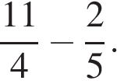 Ответ:

2. Найдите корни уравнения 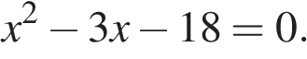
Если корней несколько, запишите их в ответ без пробелов в порядке возрастания.

Ответ:
3. Найдите значение выражения 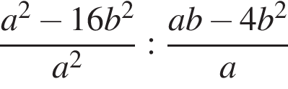 при a = 75, b =15.
Ответ:
4. На рисунке изображены графики функций вида y = kx + b. Установите соответствие между знаками коэффициентов k и b и графиками функций.
Графики

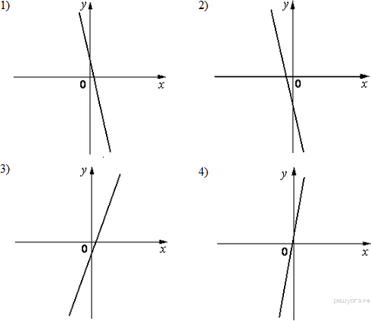

Коэффициенты

А) k < 0, b<0 | Б) k < 0, b > 0 | В) k > 0, b < 0

Запишите в ответ цифры, расположив их в порядке, соответствующем буквам:
А | Б | В

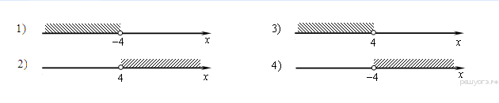
5. Решите неравенство 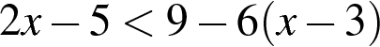 и определите, на каком рисунке изображено множество его решений.
В ответе укажите номер правильного варианта.

Ответ:
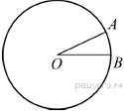
6. На окружности с центром O отмечены точки A и B так, что 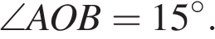 Длина меньшей дуги AB равна 48. Найдите длину большей дуги.
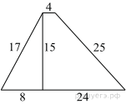
Ответ:
7. Найдите площадь трапеции, изображённой на рисунке.
Ответ:
8.. Какие из данных утверждений верны? Запишите их номера.
1) Вокруг любого треугольника можно описать окружность.
2) Если при пересечении двух прямых третьей прямой сумма внутренних односторонних углов равна 180° , то эти прямые параллельны.
3) Площадь треугольника не превышает произведения двух его сторон.

Ответ:

9. Клубника стоит 180 рублей за килограмм, а клюква — 250 рублей за килограмм. На сколько процентов клубника дешевле клюквы?
Ответ:

10. На тарелке лежат пирожки, одинаковые на вид: 4 с мясом, 8 с капустой и 3 с вишней. Петя наугад выбирает один пирожок. Найдите вероятность того, что пирожок окажется с вишней.
Ответ:

Ответ:

Вариант № 1(20197657)
№ п/п | Номер | Тип | Ваш ответ | Правильный ответ
1 | 314276 | 1 | Не решено | 2,35
2 | 348633 | 2 | Не решено | 2
3 | 337307 | 3 | Не решено | 4
4 | 337700 | 4 | Не решено | 4
5 | 322046 | 5 | Не решено | 340
6 | 314541 | 6 | Не решено | -36
7 | 316235 | 7 | Не решено | 28
8 | 325747 | 8 | Не решено | 5
9 | 311490 | 9 | Не решено | 0,2
10 | 339082 | 10 | Не решено | 213
11 | 169365 | 11 | Не решено | 2
12 | 341327 | 12 | Не решено | 0,12
13 | 338238 | 13 | Не решено | 4
14 | 159 | 14 | Не решено | 3
15 | 311526 | 15 | Не решено | 1,5
16 | 352645 | 16 | Не решено | 125
17 | 352821 | 17 | Не решено | 1104
18 | 316373 | 18 | Не решено | 270
19 | 311388 | 19 | Не решено | 10
20 | 314899 | 20 | Не решено | 123
21 | 338170 | 21 (C1) | −5; −2; 2.
22 | 314544 | 22 (C2) | 9 км
23 | 314799 | 23 (C3) | Набрано баллов: 0
24 | 340198 | 24 (C4) | Набрано баллов: 0
25 | 316271 | 25 (C5) | Набрано баллов: 0
26 | 314961 | 26 (C6) | Набрано баллов: 0

